2018深圳市中考化学压轴题【解析版含答案】
由于版式的问题，试题可能会出现乱码的现象，为了方便您的阅读请点击全屏查看
（A卷）
可能用到的相对原子质量：
C－12 N－14 O－16 Na－23 Cl－35.5 Fe－56 Zn－65 Ag－108
7.全卷g值取10N/kg
化学卷
第一部分 选择题
（本部分共10小题，每小题1.5分，共15分，每小题给出4个选项，其中只有一个选项符合题意）
1.下列化学用语及其表达正确的是
A.沼气的主要成分：CO B.-2价氧元素：NO2
C.氯化铁：FeCl2 D.一个镁原子：Mg
2.下列实验基本操作正确的是
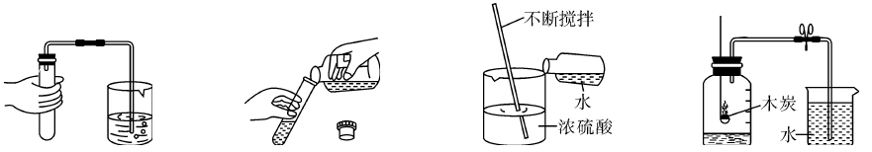
A.检查装置气密性 B.倾倒液体 C.稀释浓硫酸 D.测定空气中氧气的含量
3.下列说法正确的是
A.用点燃的方法除去CO2气体中混入的少量CO
B.用CuSO4溶液除去Cu粉中混有的少量Fe粉
C.将生锈的菜刀浸泡在食盐水中，可除去其表面的铁锈
D.直接用Mg条在空气中燃烧来验证质量守恒定律
4.已知两种物质发生化学反应的微观示意图如下（一种小球代表一种原子，原子间的短线代表原子的结合），
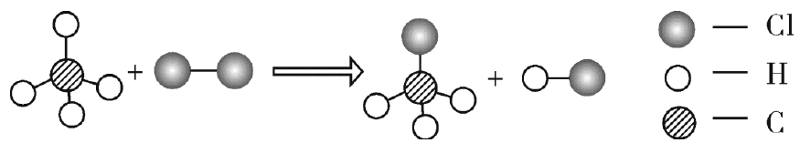
A.其中一种产物的化学式为CO B.该反应属于复分解反应
C.图示中的物质有一种是单质 D.说明分子由原子构成，而原子不可再分
5.下列说法中正确的是
A.NH4NO3中氮元素的质量分数为35% B.K2MnO4中Mn元素的化合价为+7价
C.C2H4与C4H8中碳元素和氢元素的质量比均为1:2 D.地壳中含量最多的金属元素是铁
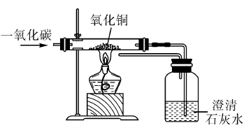
6.对右图实验的分析正确是
A.证明了CO具有氧化性
B.实验结束，立即将固体倒出分析
C.可以观察到玻璃管中固体先变红后变黑
D.澄清石灰水会变浑浊
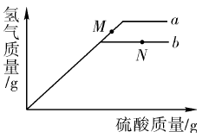
7.质量相同的 Zn、Fe 中分别滴加过量的同浓度稀 H2SO4，产生 H2的质量随稀 H2SO4的质量变化曲线如图。下列说法不正确的是
A.b曲线表示Zn与稀H2SO4反应产生H2的过程
B.N点对应溶液中的溶质只有一种
C.充分反应后，溶液的质量都增大
D.M点对应溶液的溶质是FeSO4
8.下列说法正确的是
A.硫在氧气中燃烧发出蓝紫色火焰，说明燃烧均能产生火焰
B.化学变化常常伴随着能量变化，有能量释放的变化都是化学变化
C.常温下碱溶液的pH都大于7，pH大于7的溶液一定是碱性溶液
D.中和反应生成盐和水，生成盐和水的反应一定是中和反应
9.下列关于甲、乙两种物质溶解度曲线的说法中正确的是
A.甲的溶解度大于乙的溶解度
B.t1℃时，50g甲的饱和溶液中有15g甲
C.t2℃时乙的不饱和溶液降温至t1℃变为饱和溶液
D.甲中含有少量乙时，可以采用冷却热饱和溶液的方法除去乙
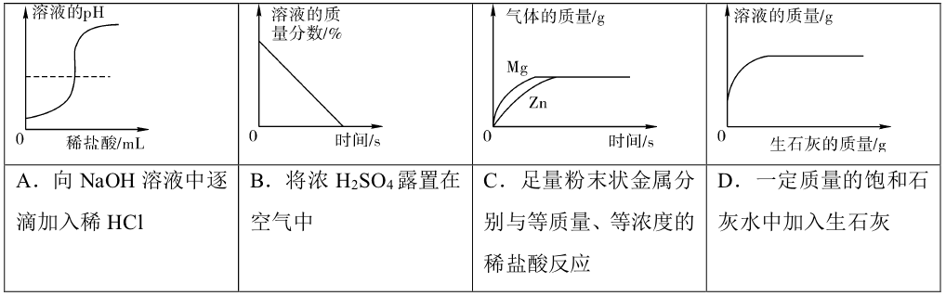
10.下列图像能正确反映对应变化关系的是
第二部分 非选择题
非选择题（11-13）共计25分，请将答案写在答题卡相应位置上。
11.（8分）对C还原CuO后的固体成分进行探究，样品有少部分呈红色。探究过程如下：
（1）猜想，I：固体含Cu、C、CuO；
II：固体含Cu和 ；
III：固体含Cu和CuO。
（2）设计实验并进行探究。操作流程及现象如下：
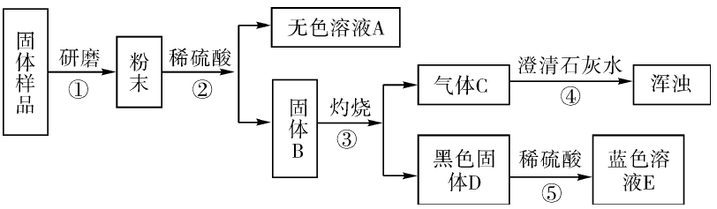
由此，得出固体成分不含CuO的结论。理由是 。
（3）步骤②包括溶解和 两步操作，使用到的玻璃仪器有玻璃棒、烧杯和 。
（4）反应③很充分，生成气体C的反应类型属于 （填基本反应类型），写出反应④、⑤的化学方程式 、 。
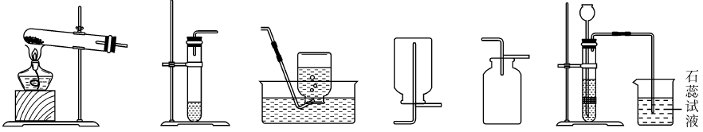
12.（8分）利用下图装置制取气体，据题意回答问题。
A B C D E F
（1）用装置A制取O2，该反应的化学方程式为 ；可以使用装置 或C来收集O2，当使用C装置时，观察到 现象开始收集O2。
（2）装置B中盛有稀H2SO4，加入生锈的铁片以后，可以观察到的现象是 。
（3）用盐酸与大理石在F装置中反应，发生反应的化学方程式为 ；同时，观察到烧杯中紫色石蕊试液变红，产生该现象的原因是 。
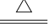
（4）实验室制取氨气的化学方程式为：2NH4Cl + Ca(OH)2 CaCl2 + 2NH3↑+ 2H2O，应该从上图中选择的发生装置是 。
13.（9分）取10g石灰石样品于烧杯中，再向其中加入足量稀盐酸（杂质不反应），有关实验数据见下表：
反应前 |  | 反应后
烧杯与稀HCl质量 | 石灰石样品的质量 | 烧杯和其中混合物的质量
160g | 10g | 166.7g
（1）CaCO3中Ca元素的质量分数为 。
（2）生成CO2的质量 。
（3）求石灰石样品中碳酸钙的质量分数（写出计算过程）。
2018深圳市中考化学压轴题参考答案
